Hetvehelyi Hírmondó


2009. AUGUSZTUS

HETVEHELY TELEPÜLÉS ÖNKORMÁNYZATÁNAK LAPJA IX. évf. 8. szám.

Önkormányzat hírei

Újabb próbálkozás a szennyvízkezelési projekt elnyerésére!
Településünk képviselő-testülete nem adja fel annak lehetőségét, hogy a 2000 lélekszám alatti településekre kiírt pályázaton induljon.
2009. július 15.- augusztus 15. közötti időszakban lehet benyújtani a szennyvízkezelési projektet. Az újabb kiírás több ponton kedvezőbb feltételeket kínál a megvalósításra. Természetesen teljesen új projektet kellett készíteni, melyben csak részben lehetett felhasználni az előzőekben kidolgozott technikai megoldásokat. A hatalmas munkát igyekeztünk összehangoltan elkészíteni a szakmérnökökkel a különböző hatóságokkal, figyelembe véve a helyi lehetőséget.
Az új kiírásban lehetőség van Okorvölgy, Szentkatalin és Kán települések, illetve településrész szennyvízkezelési program megvalósítására is.
Hetvehelyen a teljes települést lefedné a csatornázottság, míg a többi helyen a házakhoz tartozó területen a kerítésen belül 1 m távolságban lehelyezésre kerül egy 3 m³-es műanyag tartály, melyből kocsival történne az elszállítás a Hetvehelyen kialakított szennyvízgyűjtőbe. Ezzel a megoldással az érintett területeken sokkal olcsóbban lehet a környezeti problémát kezelni. Természetesen a projektbe beépítésre kerül egy tartályos gépjármű megvásárlása is, mely a települések közös tulajdonába kerül.
Amikor e cikk készült még nem volt kész a teljes projekt és a vízjogi engedély, ezért bővebb információt csak azok elkészülte után tudunk adni. Amennyiben elkészül a teljes anyag, úgy falugyűlés keretén belül mindenkit informálnak a szakemberek.
Tisztelettel kérjük polgárainkat, hogy mind nagyobb számban vegyenek részt a programban, hiszen így megoldunk egy környezeti problémánkat és elkerüljük a környezetterhelési bírságot, melyet kilátásba helyez a hatóság. Természetesen, ha bárkinek kérdése van az üggyel kapcsolatban, úgy keresse meg a körjegyzőt vagy a polgármestert személyesen vagy telefonon, akik a megfelelő szakembernek továbbítják a kérdést, ha nem ismerik a választ.
Telefonszám: 73/578-528

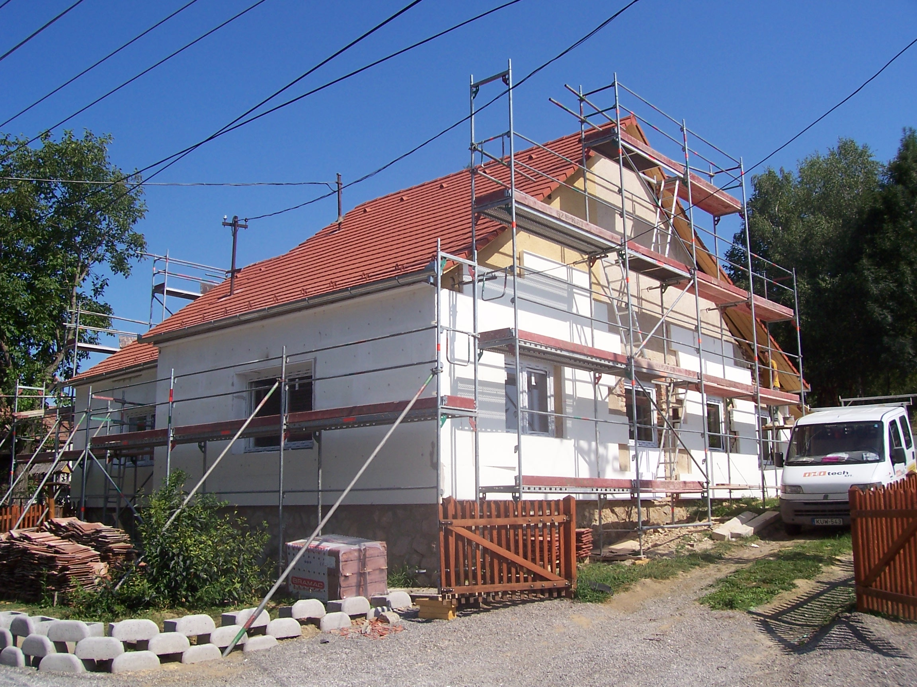
Szépül az Óvodánk!

Várhatóan augusztus végére elkészül a mintegy 15.000.000 Ft összegű beruházás. Sajnos több olyan prob-lémával találkoztak építés közben a szakemberek, melyre előre nem lehetett számítani és amely megoldások többlet költséget igényel. A hiányzó 3.000.000 Ft megszerzésére igyekszik a képviselő-testület forrást találni. Amennyiben a problémát kezelni tudja, úgy szep-tembertől egy szebb, otthonosabb, komfortosabb óvodában várjuk a kicsiket.
Fotó: Lókiné

Sikeres pályázatot készített a Körjegyzőségünk Hivatala az ÖNHIKI pályázati kiírásra. Településünk a működési hiány fedezetére pályázatot készített és azt benyújtotta a Pénzügyminisztériumba, mely megfelelt a kiírás feltételeinek és 15.377.000 Ft támogatásba részesítette. Ezzel az összeggel csökkent a költségvetésben szereplő működési hiánya településünknek. Az országunk recessziós időszakot él, melyben egyre nehezebb helyzetbe kerülnek az állami feladatokat ellátó intézmények, önkormányzatok. Településünk megőrizte az intézményeit és továbbra is az a célja, hogy minden működő intézményünket megtartsunk. Sajnos, egyre nagyobb kihívásnak kell tudnunk megfelelni, amit csak jól szervezett munkával és rutinos hivatallal lehet elvégezni.

Sikeres pályázat készült a nemzetiségi óvodák és iskolák fenntartásához igényelhető kiegészítő támogatás megszerzéséhez. Iskolánk két nyelvű német magyar oktatási rendszerben működik, mely a 10/2009. (III.6.) OKM rendelet alapján jogosult a kiegészítő támogatás megpályázásához. A „Nemzetiségi óvodák, iskolák fenntartásához igényelhető kiegészítő támogatás” mértéke 17.200.000 Ft, mely alapján fenntarthatóvá vált az iskolánk és óvodánk.

Saját kivitelezésben elkészült az iskolánk nyári egészségügyi meszelése a tantermekben és folyosón. Javításra kerültek a nyílászárók és megtörténtek az előkészületek a szeptemberi iskolakezdéshez.

Megszüntetésre került az öreghegyre vezető út melletti illegális szemétlerakó, valamint a hegyre vezető dűlőút dózer segítségével simább felületet kapott. A munka elvégzését az a vállalkozó teljesítette ellenszolgáltatásként, aki a volt TSZ műhelyt használja átmenetileg.

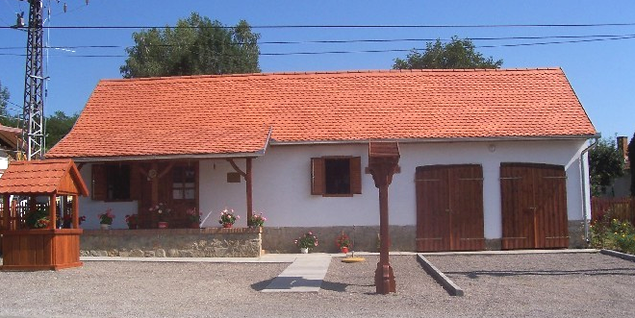
Népszerű és egyre több látogatója van a Heimatsmuseumnak, mely június 20-án került átadásra. A következő időszakban egy állandó nyitva tartást kell biztosítanunk az idelátogatóknak. Voltak már csoportos érdeklődők és voltak akik nosztalgia miatt keresték fel a kiállítást. Kedves szavakat írtak a vendégkönyvbe és gratuláltak a településnek az épülethez és a kiállításhoz.

Az elmúlt hónapban több megyéből érkeztek cserkészek, akik tíz napot töltöttek el a falunkban, illetve a területünkön. Tábor zárásra meghívták Mayer Mihály püspök urat, aki misét celebrált a templomunkban. A több mint 250 cserkész és a helyi hívek nagy örömmel fogadták a püspök urat, aki a misét követően meglátogatta a Heimatsmuseumot. A püspök úr megtekintette a kiállítást, majd házi áldást mondott az épületre és a benne kiállított tárgyakra. Kedves gesztus volt tőle, hogy néhány szép gondolatot írt a vendégkönyvbe, mellyel emelte az épületrangját.
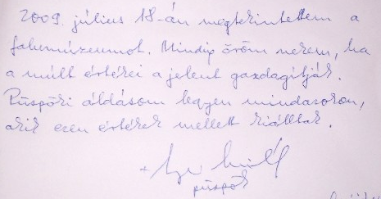

Fotók: Lókiné

Krízishelyzetbe került személyek támogatása

Ezen ellátást a 136/2009.(VI.24.) Kormány rendelet szabályozza.
Egyszeri, vissza nem térítendő támogatás állapítható meg a Magyar Köztársaság területén bejelentett lakó- vagy tartózkodási hellyel rendelkező nagykorú személynek, ha:

- családjában az egy főre jutó havi jövedelem a minimálbér nettó összegét nem haladja meg (jelenleg 57.815 forint)
- részére az 1997. évi LXXXI. törvény 6.§-a szerinti nyugellátást nem folyósítanak, és
- a gazdasági válsághoz kapcsolódó, előre nem látható esemény következtében a családja mindennapi életvitelének fenntartását súlyosan veszélyeztető krízishelyzetbe került.

Mi a család mindennapi életvitelének fenntartását súlyosan veszélyeztető krízishelyzet?

Ha a kérelmező:

- a munkahelyét 2008. szeptember 30-át követően veszítette el
- jövedelme a 2008. szeptember havi jövedelméhez viszonyítva legalább 20%-al csökkent
- lakáscélú kölcsönének törlesztőrészlete a 2008. szeptember havi törlesztéshez viszonyítva legalább 20%-al emelkedett, vagy
- egészségi állapota indokolja

Nem jogosult a támogatásra, aki:

- 2009. évben 15.000 forintnál több átmeneti segélyt állapítottak meg
- folyamatban lévő átmeneti segély kérelem esetén, a kérelem elbírálásáig, vagy
- kérelem benyújtását megelőző 90 napon belül átmeneti segély kérelmet nem nyújtott be (kivéve, ha a helyi rendelet a jogosultságát kizárja)

A támogatás összege 20.000 – 50.000 forint. Különös méltánylásra okot adó körülmény esetén legfeljebb 100.000 forint.

Különös méltánylásra okot adó körülmény, ha kérelmező:

- jövedelme a 2008. szeptember havi jövedelméhez viszonyítva 30%-ot meghaladó mértékben csökkent
- lakáscélú kölcsönének törlesztőrészlete a 2008. szeptember havi törlesztéshez viszonyítva 30%-ot meghaladó mértékben emelkedett, vagy
- legalább három 18. év alatti gyermek eltartásáról gondoskodik

Kérelmet a kérelmező lakó- vagy tartózkodási helye szerinti jegyzőnél lehet benyújtani 2009. augusztus 1. és 2009. november 30. között. A kérelemhez mellékelni kell a jövedelem igazolására alkalmas irat másolatát, illetve szükség esetén a lakáscélú kölcsön törlesztő részletének emelkedését igazoló iratot.
A támogatás egy alkalommal, a család egy tagja számára állapítható meg.
Amennyiben a jogosultság feltételei nem teljesülnek, a jegyző a kérelmet elutasítja. Ha a jogosultság feltételei fennállnak, a jegyző igazolja ezt a tényt és a kérelmet továbbítja a Regionális Nyugdíj-biztosítási Igazgatósághoz, aki megállapítja a támogatás összegét.

A támogatás pénzügyi forrása a Szociális és Munkaügyi Minisztérium e célra elkülönített előirányzata. Az előirányzat javára a természetes személyek, a jogi személyek és a jogi személyiség nélküli szervezetek 2009. november 15-ig teljesíthetnek befizetést. Az összeg a társasági adó, illetve a személyi jövedelemadó fizetési kötelezettség tekintetében figyelembe vehető, melyről igazolást a Szociális és Munkaügyi Minisztérium állít ki.

Kelenfiné Barics Rita
körjegyző

Táborozás

Július 13. és 19. között Balatonmárián táborozott iskolánk 26 tanulója. A szerencse ezúttal melléjük pártolt, hisz az utolsó nap kivételével igazi kánikula és strandidő várta őket. A felejthetetlen napokról a résztvevők a Hírmondó következő számában mesélnek, míg a tábor legizgalmasabb pillanatairól hamarosan képek is felkerülnek településünk honlapjára.

Nyári felújítások

Mint ahogy a korábbi években gyakorlattá vált, az iskola nyári felújítási munkáit a fenntartó önkormányzatok dolgozói, ill. szülők végezték. Az épület valamennyi helysége tisztasági meszelést kapott. A parketta borítású tantermek közül négy újra lett csiszolva, lakkozva. Ez utóbbi munkát Stengl Zoltán és Hertenstein József végezték, munkájukat köszönjük.

FELHÍVÁS

A Miskolci Egyetem Alkalmazott Nyelvészeti Tanszéke a Siketek és Nagyothallók Országos Szövetségével (SINOSZ) együttműködve – az országban először – 2009 szeptemberétől három féléves

Jelnyelvi mentor

Szakirányú továbbképzést indít. A képzés nyilvántartási száma: OH-FHF /3015/2-2008, az indítási engedély száma: OH-FHF/200-4/2009.
A képzésre való jelentkezés feltétele egy bármilyen szakterületen szerzett felsőfokú diploma. A jelentkezők köréből elbeszélgetés során választjuk ki leendő hallgatóinkat.
A képzés legalább 15 fő sikeres jelentkezése esetén indulhat el.
A képzésre való jelentkezés határideje: 2009. augusztus 15.
Jelentkezési lap a Miskolci Egyetem Alkalmazott Nyelvészeti Tanszékén kérhető.
A hallgatók a három félév során 90 kreditet szereznek.
A szakirányú továbbképzés költsége félévenként 160 000 Ft,
amely két részletben is befizethető. A képzés során a hallgatók 430 kontakt órát töltenek az egyetemen, magas óraszámban intenzív jelnyelvi képzésben részesülnek.
A képzések félévenként 10 alkalommal, péntek délutánonként és a szombati nap folyamán lesznek; pénteken 12⁰⁰ – 18⁰⁰, szombaton 9⁰⁰ – 17⁰⁰ óráig.
Kapcsolattartó személy: Csetneki Sándorné dr. Bodnár Ildikó Miskolci Egyetem Alkalmazott Nyelvészeti Tanszék A/6-os épület 19-20. szoba Te.: 06-46-564-111/13-88 vagy: 06-30-551-00-79 nyecseti@uni-miskolc.hu
A felvételi eljárási díj befizetéséhez csekket a Miskolci Egyetem BTK Tanulmányi Csoportjától lehet igényelni. Cím: Miskolci Egyetem – BTK
3515 Miskolc – Egyetemváros

FELHÍVÁS

A Hetvehelyi Horgász Egyesület értesíti a Tisztelt érdeklődőket, hogy a hetvehelyi horgász tavon 2009. augusztus 20-án 7⁰⁰ órai kezdettel horgászversenyt tart.

Nevezési díj: 2.500,- Ft/fő
Maximum: 25 fő
Nevezés helye: Teleház Hetvehely, Rákóczi u. 40.
(telefon: 73/578-515)
Nevezés utolsó határideje: 2009. augusztus 18. 14⁰⁰ óra

Horgászverseny szabályai:

1. Találkozó a tónál 7⁰⁰ órakor, számhúzás ABC sorrendben történik.
2. 7⁰⁰ verseny szabály ismertetése, és a horgászhelyek elfoglalása, etetés (természetes anyagból kell állnia, semmilyen fémes, műanyag eredetű anyag nem használható)
3. A versenyzők szabadon választott felszereléssel horgászhatnak, úszó vagy fenekező módszerrel 1 db 1 ágú horoggal, korlátlan számú botot tarthatnak előkészítve (1 bottal lehet horgászni).
4. 8⁰⁰ órától a verseny kezdetét hangjelzés jelzi, 12⁰⁰ órakor ér véget az I. forduló, mérlegelés (helyben történik), ebéd
5. 13⁰⁰ órától II. forduló kezdete hangjelzéssel 18⁰⁰ óráig.
6. A versenyzők kötelesek halaik élve tartásáról gondoskodni (hosszabb haltartó), kíméletesen kell a halakat a horogról leakasztani.
7. Ragadozó hal fogása esetén azonnal kíméletesen visszahelyezni a vízbe (süllő, csuka, azonnal mérjük).
8. Mérlegelés négy főből áll, jegyzőkönyvben rögzítik a mérlegelési adatokat, zsákmány összsúlyát mérik.
9. Értékelésnél a mért súly az irányadó, egyenlőség esetén a több darabot fogónak van elsőbbsége.
10. Mérlegelést követően a megfogott nemes halakat kíméletesen vissza kell helyezni a vízbe, a fehér halak elvihetők.
11. Díjkiosztás: az első három helyezett lesz díjazva.

Hetvehely, 2009. július 29.

Vezetőség

PROGRAM AJÁNLÓ

2009. augusztus 9.

Lakodalmas Zenekarok Fesztiválja, Szentlőrinc Művelődési Központ Szabadtéri Színpada
Elődöntő: 11⁰⁰ órától Döntő és Gála: 18⁰⁰ órától
Jegyárak: Döntő és Gála felnőtt 1000 Ft, Gyermek, nyugdíjas 700 Ft
Az elődöntőre a belépés ingyenes!
Az elődöntő és a döntő közti szünetben a szabadtéri színpad mellett felállított nagysátorban magyar-horvát-német lakodalmas ételek, sütemények kóstolására van lehetőség.

2009. augusztus 14-16.

BMVK Gazdanapok Szentlőrinc
Mezőgazdasági és élelmiszeripari szakkiállítás és vásár

Augusztus 14. - Péntek

10⁰⁰ Ünnepélyes megnyitó
Gráf József miniszter, FVM

14⁰⁰ Vidékfejlesztési Fórum
Dr. Forgács Barnabás szakállamtitkár, FVM

16⁰⁰ Hidegvérű lovak szemléje

Közönségprogramok:

Baranya Vadászkürt Együttes,
„Zsuzsi néni” műsora,
Hagyományőrzők bemutatói
Augusztus 15. – Szombat

10⁰⁰ Szakmai előadások
Margittai Miklós elnök, MVH
Az ágazat aktualitásai, kifizetések, támogatások
Lukács László elnök, MGSZH
„Cross Compliance”, A keresztmegfeleltetés rendszerének ismertetése
Gulyás Levente, igazgató, MVH KTI
Az új agrárkörnyezetgazdálkodási program, tudnivalók, kötelezettségek

Közönségprogramok

10⁰⁰ Fogathajtó verseny
16⁰⁰ Hangoló gyermekszínház műsora
Gyümölcskenyér
Baranya Vadászkürt Együttes,
és hagyományőrzők bemutatói

Augusztus 16. – Vasárnap

10⁰⁰ Rendőrkutyás bemutató
11⁰⁰ Sólymász-bemutató
13⁰⁰ Traktoros ügyességi verseny

Zrínyi vitézek programja,
Baranya Vadászkürt Együttes,
Hagyományőrzők bemutatói

A kiállítás mindennapján játszópark, légvárak és lovaglási lehetőség várja a vásárlátogató gyerekeket!
A felnőtteket változatos kóstolókkal várja a kemencés udvar!

IDŐSEK KLUBJA
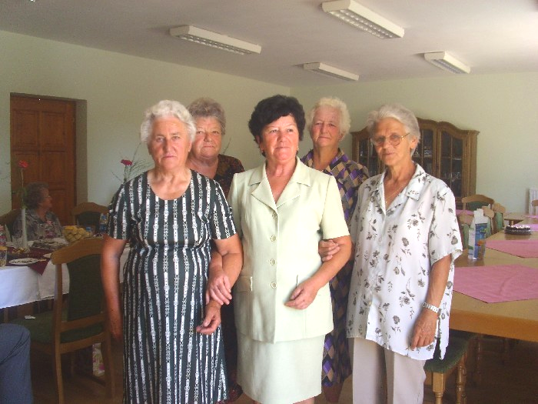
Az ünnepeltek

2009. július 22-én az idősek klubjában születés- és névnapokat ünnepeltek. Mindenki nagyon jól érezte magát. Reméljük a közeljövőben folyta-tódnak az ilyen jellegű ünneplések.

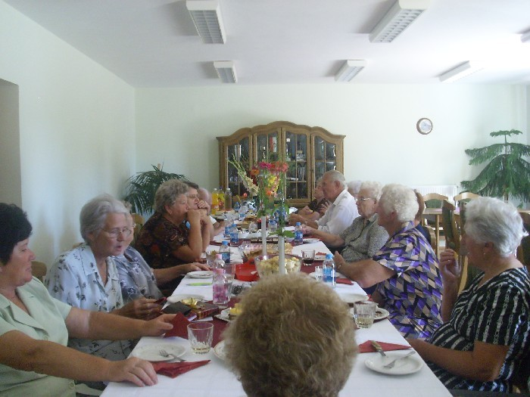
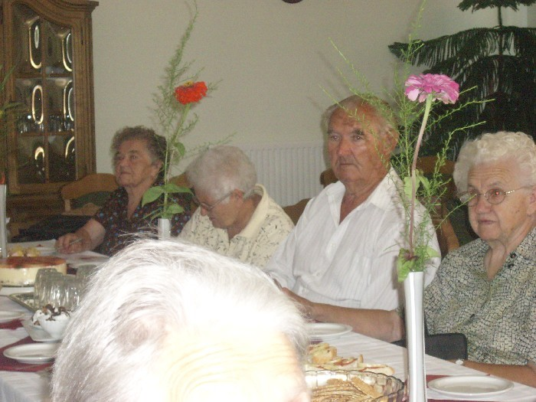

Fotók: Magasiné

2009. augusztus 31-én 9⁰⁰ – 11⁰⁰ óra között a Vöröskereszt véradást szervez Hetvehelyen a Szolgáltatóházban. Minden segíteni szándékozó felnőttet szeretettel várunk, előre is megköszönve önzetlen segítségét és kérjük, hogy véradásával a jövőben is járuljon hozzá beteg embertársainak gyógyításához.

Magyar Vöröskereszt
Országos Vérellátó Szolgálat

NymTIT Gyorsinfo
2009. július

Boda

A Nemzeti Civil Alapprogram (NCA) pályázati lehetőségeinek megfelelően, egyesületenként 200.000 Ft támogatásban részesült a Mecsekalja Horgász Egyesület, a Bodai Sport Egyesület, valamint a Bodai Polgárőr Egyesület. Az egyesületek a pályázat során elnyert összeget a működésre használhatják fel.

Augusztus 22-én kerül megrendezésre Bodán, a IX. Baranya megyei Polgárőr Sportnap. A szervezők az előzetes megbeszélések alapján 25-30 egyesület részvételére számítanak.

Cserdi

Javában folynak a munkálatok a temető előtti területen – számolt be erről Bogdán László polgármester. Egy 5 méter magas haranglábat állítanak fel, melyre egy Erdélyben öntött 1,5 mázsa súlyú harang kerül. A felszentelésre a szeptemberi falunapon kerül sor.

Cserkút

Pályázatot adott be az önkormányzat 2,5 millió Ft értékben, a településhez tartozó külterületi utak rendbetételére. Sikeres elbírálás esetén még az idén elkezdődnek a munkálatok.

Helesfa

Pályázati pénzből 3-3 pakolóhelyet alakított ki az önkormányzat a sporttelep előtt, valamint a temetőnél, ahol az új kerítés és az új kapu is elkészült. A LEADER pályázat keretében egy EU-s játszótér kialakítását is tervezi az önkormányzat 2.000.000 Ft értékben.

A község északi részén lévő út teljes aszfaltozására kerülhet sor a Duna-Mecsek Területfejlesztési Alapítványhoz benyújtott pályázat elnyerésével – tájékoztatott Gondos Gyula polgármester.

Folytatódik a vasútállomásnál az aszfaltozott járda kiépítése, melynek során 2 db gyalogos híd is kialakításra kerül, a Bükkösdi-víz és a malomárok felett. A teljes befejezés 2010-re várható.

Hetvehely

Lassan befejeződik az óvoda épületének felújítása. A 15 millió forint értékű rekonstrukciós munkák során gázkazánnal működtetett központi fűtésre cserélik a régi villamos fűtést. Az épület új cseréptetőt kap, valamint a külső falszigetelés mellett, új ablakok és ajtók is beépítésre kerülnek. A kisebb belső átalakításokat követően, várhatóan augusztus végére készülnek el a munkálatokkal.

Szennyvízhálózat és szennyvíztisztító építésére nyújtott be pályázatot a hetvehelyi önkormányzat, Okorvölgy és Szentkatalin településekkel közösen. Hetvehely mint gesztor település szerepel a pályázatban.

Kővágószőlős

A Pécsi Tudományegyetem Medgyessy Ferenc művészeti műhelyének közel 20 alkotója július 20. és 26. között alkotótábort rendezett Kővágószőlősön. Az alkotó művészeket a Zsongorkő Baráti Kör látta vendégül, az önkormányzat pedig a „régi” iskola épületének használatával támogatta a zavartalan munkát. Az idei alkotótábor szakmai programja a kertek és szőlők forma- és színvilágának elemzésére, valamint az ott tevékenykedő emberek ábrázolására terjedt ki. Sok színvonalas és értékes alkotás született – mondta a tábor zárásakor Dr. Pandur József, aki 12 éve vezeti a tábort. Az elkészült alkotásokat a Zsongorkő Baráti Körnek ajándékozták az alkotok. A művek egy későbbi időpontban lesznek kiállítva – mondta Varga Géza, a baráti kör elnöke.

Kővágótöttös

Eddig sikeres nyarat mondhat magáénak az önkormányzat – mondta Lévai Sándor polgármester, mert a település által benyújtott pályázatok mind kedvező elbírálás alá estek. A tervek szerint a település úthálózatának aszfaltozását, a sportpálya világítását, valamint a térfigyelő rendszer kiépítését is a pályázati pénzekből valósítanák meg még az idei év folyamán.

Cigány Kisebbségi Önkormányzat hírei

Az Országos Cigány Önkormányzathoz (OCÖ) benyújtott Gyermek- és ifjúsági kedvezményes táboroztatás című pályázatunk sikeres volt, melynek keretében július 30- augusztus 2 között 16 gyermek és 4 kísérő juthatott el az OCÖ Balatonlellei Szabadidős és Képzési Központjába. Az időjárás is kedvezett, igazi strandidő volt a 4 nap alatt. Köszönetet mondunk Gyenei János képviselő úrnak, hogy közreműködésével nagyon kedvezményes áron tudtunk busszal eljutni a táborba. Külön köszönet, hogy az indulás napján – kérés nélkül – eljött és segítséget nyújtott a buszra való felszállásnál, megvárta míg minden gyermek biztonságosan elfoglalja helyét a buszon.
A tábor étkezési költségeinek csökkentése érdekében önkormányzatunk pályázatot nyújtott be a Baranya Megyei Cigány Önkormányzathoz, mely szintén sikeres volt. Ezen kívül a Cigány Kisebbségi Önkormányzat 2009.július 11-én jótékonysági bált szervezett, melynek bevétele szintén a Balatonlellei tábor étkezési költségeire lett felhasználva.
Köszönetet mondunk mindazoknak kik segítették bálunk sikeres megrendezését. Wágner Ernőnek köszönjük a terem berendezésében való segítségét.
Szponzoraink voltak: Rappné Gál Renáta, Müller Józsefné, Gulyás József, Szabó Istvánné, Jankovics Józsefné, Pécsi Dohánygyár (BAT)

Vezetőség

Köszönet

A szülők nevében szeretnék köszönetet mondani a helyi Cigány Kisebbségi Önkormányzat vezetőjének és képviselőinek, hogy gyermekeink részt vehettek Balatonlellén egy négy napos táborozáson. Külön köszönjük, hogy felvállalták azon gyermekek táboroztatását is, akik nem a „jó magaviseletükről” híresek (Milán stb.) Az idő nagyon kedvező volt a strandoláshoz, a gyermekek elmondása szerint nagyon jól érezték magukat, jó programokat szerveztek nekik. Köszönjük.

Deverdics Lászlóné

Áldott állapot után napvilágra érkeztem!

Grunda Kata
Bartics Noémi

Gólyahír

Elhunyt

Bogdán Lajos élt 48 évet
Tischlér Gyuláné élt 56 évet

A hozzátartozóknak őszinte részvétünket fejezzük ki.
Képviselőtestület

Felkészülési mérkőzés

Bakonya-Hetvehely

2–5

Hetvehely

Mihály
Amrein, Dervár, Berkes G., Orsós J.,
Bogdán V., Buzás, Berkes M., Till,
Niesz Zs., Botos T.

Csere: Wilk, Pásztory L., Szentgyörgyhegyi, Panek,, Botos Z., Orsós A, Orsós Z.
Gólszerzők: Till /2/, Berkes M., Buzás, Botos T.
Felkészülési mérkőzés

Hetvehely-Abaliget

2-3

Hetvehely

Wilk,
Amrein, Dervár, Berkes G., Orsós J.,
Bogdán V., Buzás, Pásztory K., Berkes M.,
Niesz Zs., Botos T.

Csere: Szentgyörgyhegyi, Panek,, Botos Z., Orsós Z., Bogdán P., Bogdán M., Markó, Till., Pásztory L.

Gólszerzők: Berkes M., Botos T.

Felkészülés

Huszonkét fős kerettel kezdte meg a felkészülést labdarúgócsapatunk a 2009-2010-es bajnoki szezonra. A keret legnagyobb részét a Boda ÖSE-ből hazatért helyi játékosok alkotják. Új játékos a korábban már nálunk szerepelt Mihály Gyula, ki kapusként vehető számításba valamint Wilk Károly Komlóról, ki szintén kapus. Két támadó is leigazolásra került, Buzás István Komlóról valamint Till László, aki legutoljára Véménden játszott, de korábban már ifi csapatunkban is szerepelt. Felkészülési mérkőzéseinket a környékbeli települések csapataival játsszuk. A következő mérkőzések várnak együttesünkre a bajnokság kezdetét megelőzően:

augusztus 8.17⁰⁰- Hetvehely-Bakonya
augusztus 6. vagy 13. Abaliget-Hetvehely
augusztus 15.17⁰⁰ Hetvehely-Orfű

Sportegyesületünk az előző évihez hasonlóan megrendezte betervezett bálját, melynek bevétele a tervezettől elmaradt. Az italboltban elhelyezett adománygyűjtő edény a körjegyző és két tanú jelenlétében felbontásra került. A névtelen adományozók által befolyt összeget egyesületünk a nevezési díj befizetésénél felhasználta. Minden adományozó segítségét megköszönöm. Az első félévi tervnek megfelelően alakult az egyesület bevétele – kiadása. Közlöm a szurkolókkal, hogy a hazai bajnoki mérkőzéseken – a Közgyűlésen elfogadottaknak megfelelően – a belépődíj felnőtteknek egységesen 200 Ft. „Pártoló tagi bérlet” bevezetését is tervezzük megfelelő létszám esetén. A Közgyűlésen elfogadottak szerint ennek összege 2.000 Ft/idény lenne. E témában érdeklődni az elnöknél lehet.

Wágner Ernő
elnök

A lap megjelenését a  támogatja!
Hetvehelyi Hírmondó – Hetvehely község lapja. Megjelenik havonta 240 példányban.
Az online változat elérhető a www.hetvehely.atw.hu címről.
Felelős kiadó: Horváth Ferenc alpolgármester Kiadó címe: 7681 Hetvehely, Rákóczi u. 36. Tel: 73/578-528
Főszerkesztő: Lóki Károlyné Szerkesztőség címe: Hetvehelyi Teleház 7681 Hetvehely, Rákóczi u. 40.
Tel.: 73/578-515 Fax: 73/578-516 e-mail: hetvehely@telehaz.hu

